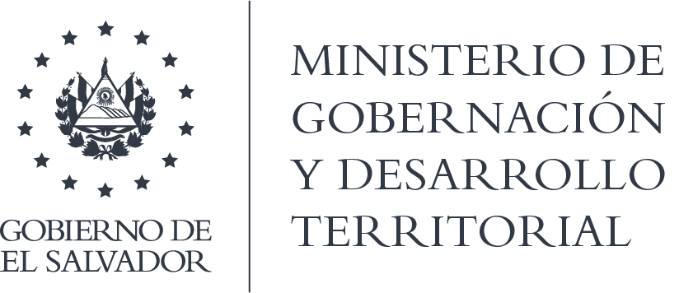

MINISTERIO DE GOBERNACIÓN Y DESARROLLO TERRITORIAL
REPÚBLICA DE EL SALVADOR, AMÉRICA CENTRAL

RESOLUCIÓN NÚMERO SESENTA Y CUATRO. En la Unidad de Acceso a la Información Pública del Ministerio de Gobernación y Desarrollo Territorial: San Salvador, a las siete horas con cuarenta minutos del día veinticuatro de septiembre de dos mil veinte. CONSIDERANDO que: I) Que el señor ****, ha presentado solicitud de información ante esta Unidad de Acceso a la Información Pública, asignándole el correlativo: MIGOBDT-2020-0067, en fecha 16 de septiembre del presente año, en la cual textualmente expresa: “(…)con instrucción de la Sala de lo Constitucional 02/09/20, dado a conocer 14/09/2020, se requiere lo siguiente: 1-Magistrado quiere saber situación actual del Sr. Aristides Valencia, Marcelo Cruz Cruz, Ivan Callejas, si están o no están empleados en el MIGOB. 2. Archivo completo MIGOB- JOSE S. SOMOZA H. “ II) Que se admite parcialmente su solicitud en referente al punto 1) relacionado a conocer la situación actual del Sr. Aristides Valencia, Marcelo Cruz Cruz, Ivan Callejas, si están o no están empleados en el MIGOB, por lo que de conformidad al art. 70 de la Ley de Acceso a la Información Pública, se requirió a la Dirección de Recursos Humanos y Bienestar Laboral la información, la que fue remitida a través del memorando MIGOBDT-DRH-G-AF-092-2020 de fecha 23 de septiembre del presente año, el que se anexa a la presente. III) Que en relación al requerimiento: 2. Archivo completo MIGOB- JOSE S. SOMOZA H, le informo que en fecha 21 de agosto de 2020, dicho archivos fueron trasladados al Instituto Administrador de los Beneficios y Prestaciones para Veteranos y Excombatiente, se agrega acta de las catorce horas y treinta del 21 de agosto de 2020, en la cual consta lo manifestado. Asi mismo, de conformidad con el Art. 12 de la LEY ESPECIAL PARA REGULAR LOS BENEFICIOS Y PRESTACIONES SOCIALES DE LOS VETERANOS MILITARES DE LA FUERZA ARMADA Y EXCOMBATIENTES DEL FRENTE FARABUNDO MARTÍ PARA LA LIBERACIÓN NACIONAL QUE PARTICIPARON EN EL CONFLICTO ARMADO INTERNO DE EL SALVADOR DEL PRIMERO DE ENERO DE 1980 AL DIECISÉIS DE ENERO DE 1992, se creó el mencionado Instituto, ahora, entidad competente de conocer y resguardar los expedientes de Veteranos y Ex combatientes. IV) Que el Inciso 2° del Art. 68 de la LAIP expresa que “Cuando una solicitud de información sea dirigida a un ente obligado distinto del competente, éste deberá informar al interesado la entidad a la que debe dirigirse”. Asimismo el Art. 49 del Reglamento de la LAIP establece que “las Unidades de Acceso a la Información Pública que reciban una solicitud de acceso a la información que no corresponda a su respectiva institución, deberán auxiliar y orientar a los particulares, a través del medio que esos señalaron en su solicitud y dentro de los cinco días hábiles siguientes a la misma, sobre la Unidad de Acceso a la Información Pública que pudiese poseerla. El solicitante deberá presentar una nueva petición ante el Ente Obligado correspondiente”. Por lo que en atención a obtener la información relacionada al numeral 2 de su petición debe acudir ante el referido Instituto, ubicado en: Avenida Bernal, No. 222, San Salvador, El Salvador. POR TANTO, conforme a los Arts. 86 Inciso 3° de la Constitución y 2, 7, 9, 50, 62, 65 y 72 de la LAIP, esta Unidad de Acceso a la Información Pública, RESUELVE: 1°) CONCEDER el acceso a la información remitida por la Dirección de Recursos Humanos y Bienestar Laboral. 2°) DECLARAR la incompetencia de esta Unidad de Acceso a la Información Pública para conocer de requerimiento identificado con el numeral 2. 3°) Orientar al ciudadano para que realice su petición ante el Instituto Administrador de los Beneficios y Prestaciones para Veteranos y Excombatiente, en cuanto a obtener el referido expediente. NOTIFIQUESE.

Jenni Vanessa Quintanilla García
Oficial de Información Ad Honorem

NOTA: la versión de esta resolución reguarda los datos que se consideran confidenciales, de conformidad al Art. 30 de la Ley de Acceso a la Información Pública

